## PRESENTACION

**Actividad 10. Arreglos Bidimensionales**

**Nombre: Jose Osvaldo Farfan de Leon**

**Carrera: Ingeniería en computación**

**Código: 214796622**

**Materia: Programación**

**Maestra: Sonia Osorio Ángel**

**printf(“%d, %d, %d”, M[0][i], M[i][1]*3, M[j][i]);**

**(imprime lo que hay en las posiciones 02, 21 y 12 de M)**

**1.-¿Qué pasa con el último printf? ¿qué valor hay en la fila 1, columna 2 de M?**

Nos daría de resultado 1, 21 y “valor basura”, El valor es basura porque nunca se le asigno uno, por ende nos da valor basura.

**2. ¿qué se tiene que hacer para que salga con esa forma?**

Podemos darle forma desde la impresión que serie:

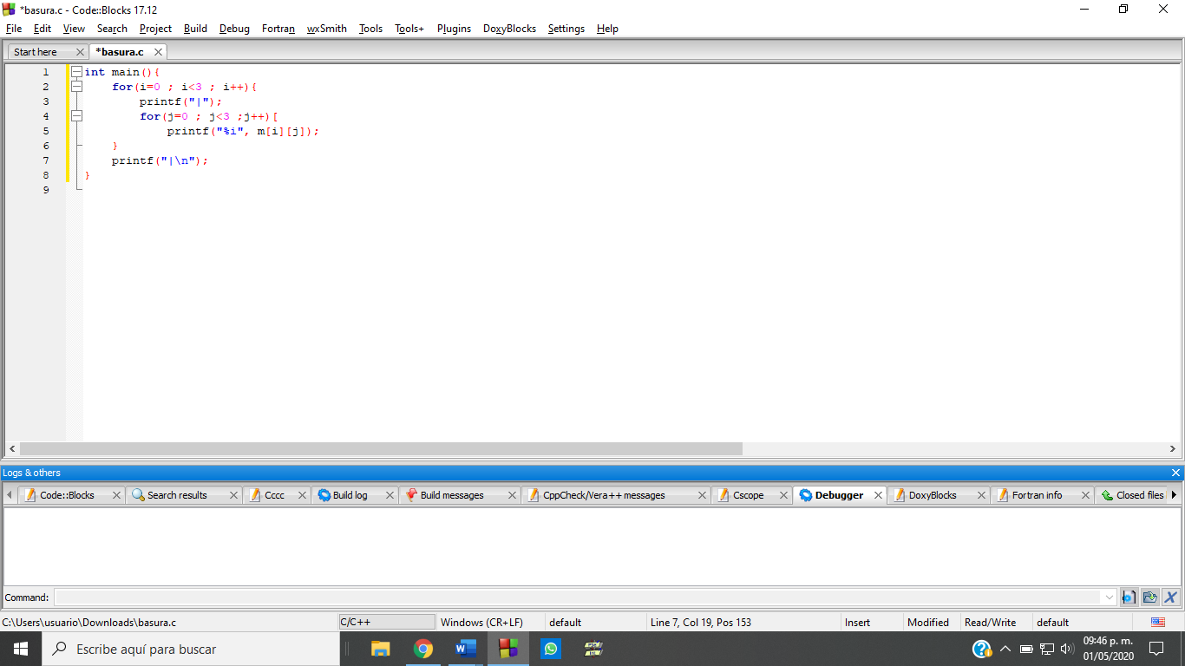

De esta manera se notara como si estuviera en una tabla

**3. ¿Qué papel tienen las variables a y g?**

La variable g tiene el papel de las filas en este caso el grupo, y la variable a tiene el papel de las columnas en este caso el número de alumno

**4. Completa el código para imprimir sólo el grupo que el usuario quiera ver, es decir, una vez capturadas las calificaciones, el programa dará la opción al usuario para imprimir el primer grupo o el segundo.**

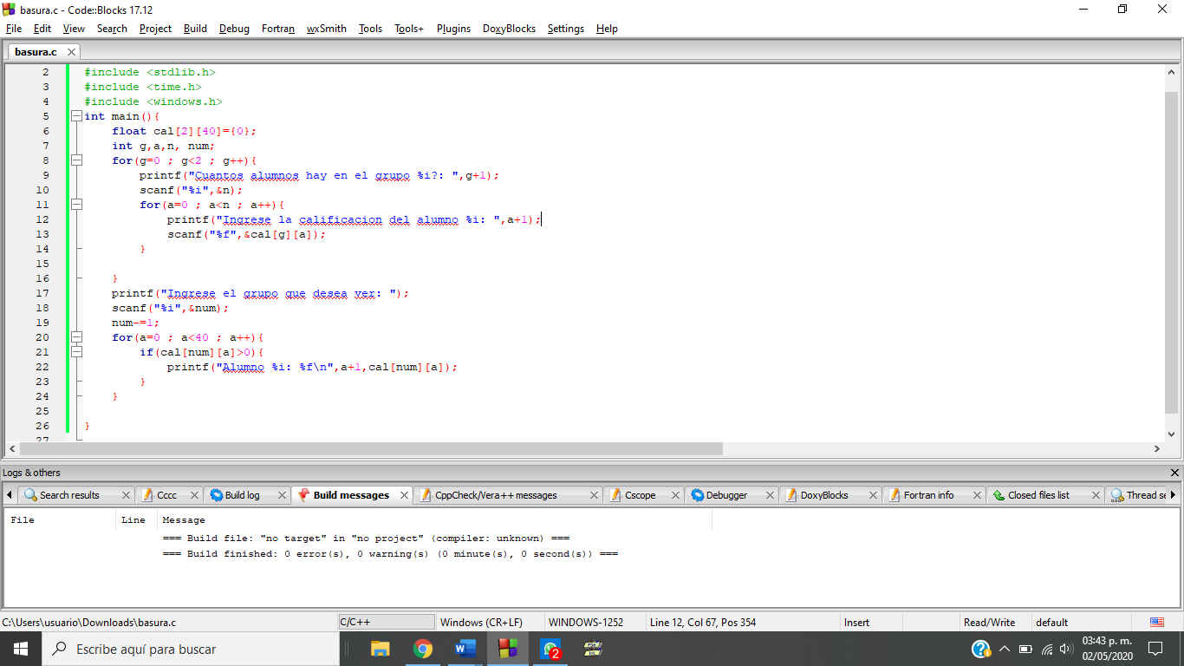

**5. ¿qué significa el carácter que se encuentra en la posición 5 después de la A?**

Es un valor nulo

**6.- ¿Qué significa la línea subrayada en el código?**

La declaración de lo que tiene el arreglo en este caso en cada fila

**7. ¿Qué se le debe modificar para que se imprima como una columna?**

Solo es necesario agregar un salto de línea después de mostrar el carácter de cada fila

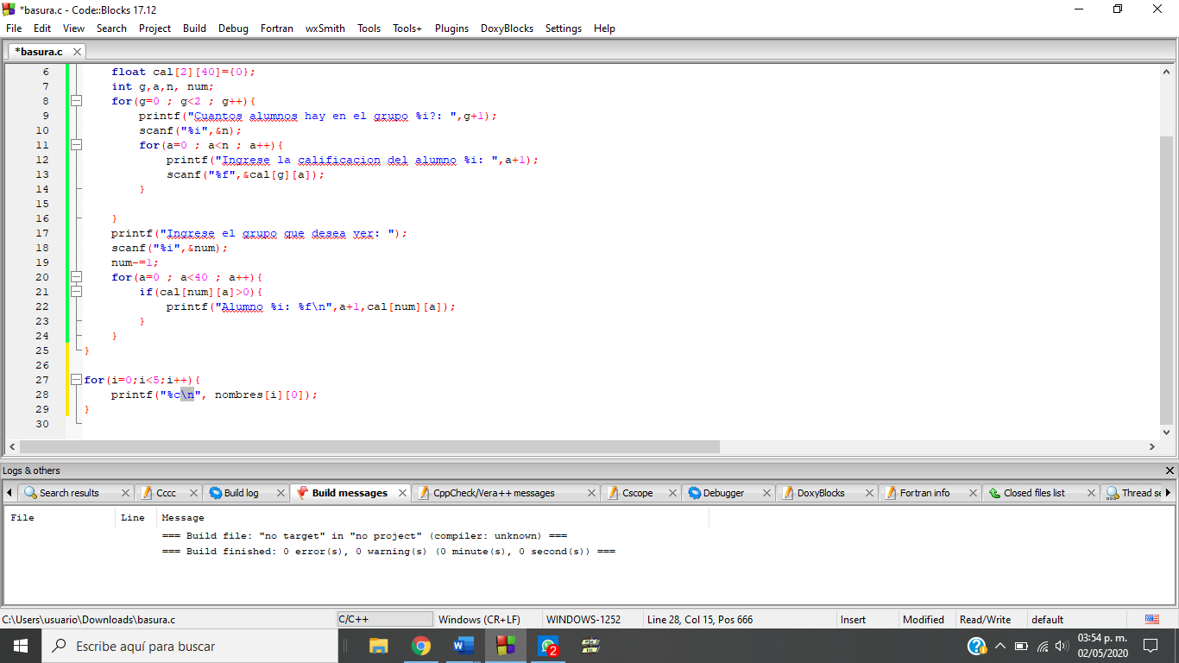

**8. Completa el programa de las calificaciones de mis alumnos codificando la parte que calcula el promedio de cada grupo.**

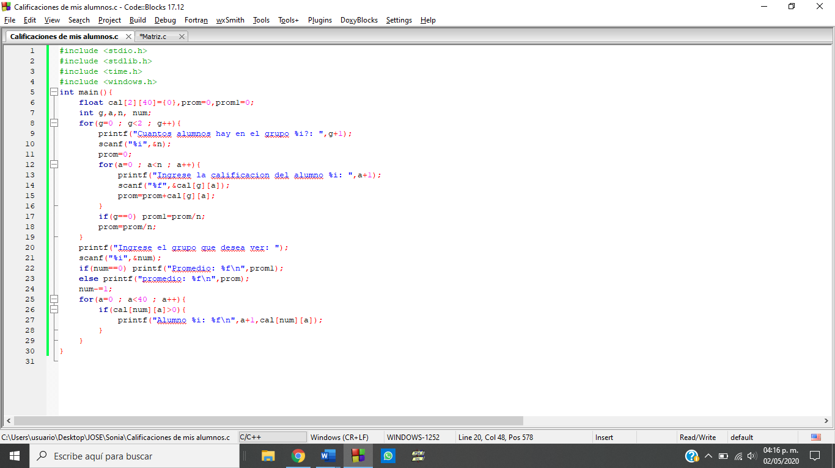

**9. Codifica en C el programa de la matriz de nombres y agrega el código para hacer la búsqueda de un nombre que el usuario quiera. El programa debe funcionar de tal manera que si teclea “Luis”, el programa le indique al usuario que el nombre se encuentra en la fila 3. Pero si teclea un nombre que no esté almacenado por ejemplo “Juan”, el programa le muestre al usuario un mensaje que diga “Ese nombre no existe en nuestra base de datos”.**

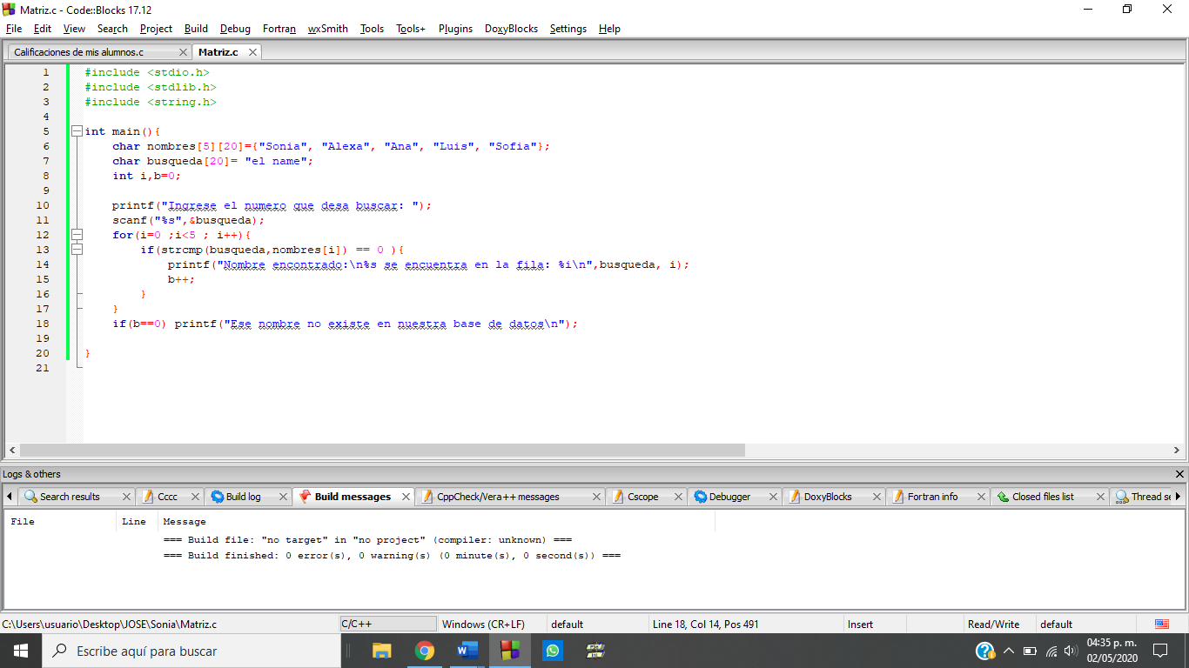

**10. Diseña un algoritmo que imprima la matriz recorriéndola como lo indica la imagen.**

